Мишель Уэльбек «Покорность»
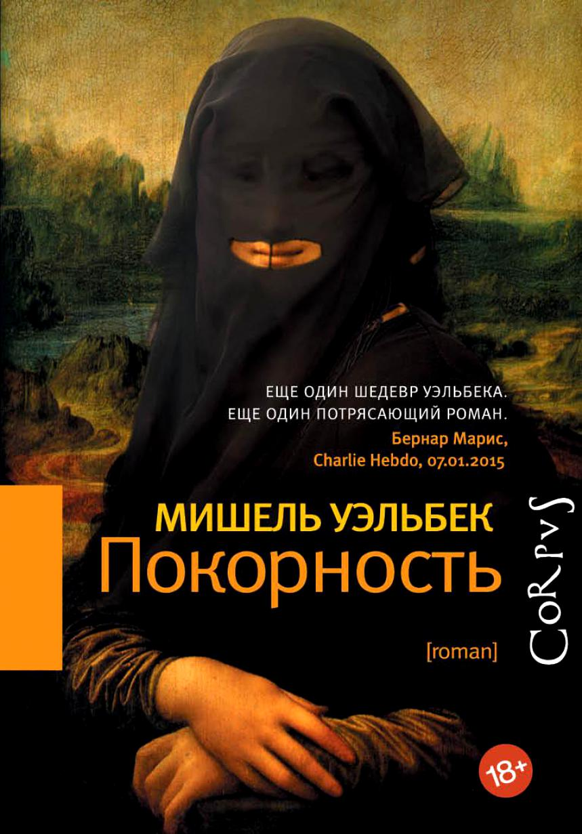
В аннотации к книге написано: «Одинокий интеллектуал Франсуа, поглощенный наукой, университетскими интригами и поисками временных подруг, неожиданно обнаруживает, что его мир рушится, как карточный домик». Сразу хочется возразить: «поглощенный наукой» пятнадцать лет назад защитил в университете Сорбонны диссертацию по творчеству Гюисманса и на этом этапе его деятельность как ученого замерла. Получив место преподавателя в том же университете, он на этом достижении и успокоился. На самом деле Франсуа «поглощен» поисками временных подруг, точнее, поисками сексуальных услуг. Трудно назвать интеллектуалом человека, который только и думает о том, что находится ниже пояса.
Жанр романа сам писатель определяет как политическую фантастику. Действие романа происходит в 2022 году. В результате очередных выборов президента к власти приходит представитель либерального направления в исламе Мохаммед Бен Аббес. Франция начинает меняться на глазах: резко падает уровень преступности и безработицы. В экономической области новый президент находит «третий путь»: объединение труда и капитала в семейном бизнесе. Женщины уходят с рынка труда – их дело семья. Но все это касается мусульман. Что же до «парижских семей, состоящих, как правило, из одного-двух человек, теперь все чаще из одного», можно сказать, что в христианской Франции институт брака уже развалился: герой романа никогда не помышлял ни о женитьбе, ни о детях.
Франсуа из университета уволили, но при этом назначили очень высокую пенсию, которой вполне хватало на жизнь и проституток. Он остался совсем один: родители уже умерли, друзей не было, последняя временная подруга Мириам уехала в Израиль и нашла там другого. В поисках точки опоры Франсуа едет в старинный монастырь, в котором когда-то подвизался его любимый Гюисманс, и в котором он сам был двадцать лет тому назад, когда писал диссертацию. Но смог пробыть там лишь три дня.
Неожиданно он получает приглашение от нового ректора университета Робера Редигера вернуться на преподавательскую работу, но с одним условием – принять ислам. Он убеждает Франсуа в том, что за исламом будущее, что Европа сошла с арены мировой цивилизации, что не нужно быть религиозным фанатиком – этого никто не требует, – соблазняет высокой зарплатой, на которую можно будет содержать трех жен, подобранных ему свахами. Редигер говорит, «что высшее счастье заключается в полнейшей покорности». И наш герой через несколько недель готов стать мусульманином: он покорился.
Сто пятьдесят лет разделяют героев двух романов – шейха Ахмеда Нуруддина из книги Меши Селимовича «Дервиш и смерть» и профессора Сорбонны Франсуа из книги Мишеля Уэльбека «Покорность». Герои принадлежат к разным эпохам и странам, но по духу они оба относятся к цивилизации Запада: дервиш, по национальности босниец, только по вере мусульманин, по своему же мироощущению он европеец. Это один психологический тип – слабый, малодушный, боязливый. Но если в герое первого романа мы видим только начало оскудения человеческой души, то Франсуа – завершение становления этого психологического типа. Ахмед ушел от мира в религию и двадцать лет как никак посвятил «чистой жизни», Франсуа хватило католических служб на три дня. Шейх ещё просит у Бога молитв, для профессора Бога не существует. Если первого мучает совесть, то второй озабочен лишь собственным половым вопросом. Дервиш, пусть даже движимый ненавистью, все-таки ещё способен на действие, университетский профессор не может ничего сделать даже для себя. Он может только согласиться с тем, что ему предлагают, то есть покориться. Закат Европы по Шпенглеру завершается на наших глазах.
Долгалёва Татьяна

